POSLOVANJE PODUZETNIKA U DJELATNOSTI SKUPLJANJA, PROČIŠĆAVANJA I OPSKRBE VODOM U RAZDOBLJU OD 2009. DO 2019. GODINE
U promatranom razdoblju, od 2009. do 2019. godine, najviše poduzetnika u djelatnosti skupljanja, pročišćavanja i opskrbe vodom bio je 2015. kada ih je bilo 152, a najmanje 2009. godine, kada ih je bilo 115). U istom razdoblju najviše zaposlenih u spomenutoj djelatnosti bio je 2013. godine (10.109), kada se prema planu podjele društva ZAGREBAČKI HOLDING d.o.o., odvojilo društvo VODOOPSKRBA I ODVODNJA d.o.o. iz Zagreba, s 1.133 zaposlena. Naredne, 2014. godine, broj zaposlenih smanjen je na 8.244 (nekoliko je društava promijenilo pretežitu djelatnost, a nekoliko društava je smanjilo broja zaposlenih). Najmanji broj zaposlenih bio je 2016. godine (8.026), a u 2019. godini bilo je 8.103 zaposlenih, što je u odnosu na početnu promatranu godinu 708 zaposlenih manje (8,0%).
Tablica 1. Osnovni financijski rezultati poslovanja poduzetnika u djelatnosti E i odjeljku djelatnosti 36 - u razdoblju od 2009. do 2019. godine (iznosi u tisućama kn, plaće u kn)
Opis | Pod. djel. E | Odjeljak djelatnosti E 36 - Skupljanje, pročišćavanje i opskrba vodom |  |  |  |  |  |  |  |  |  |  | Index  2019./08.
Opis | 2019. | 2009. | 2010. | 2011. | 2012. | 2013. | 2014. | 2015. | 2016. | 2017. | 2018. | 2019. | Index  2019./08.
Broj poduzetnika | 790 | 115 | 122 | 128 | 123 | 132 | 151 | 152 | 148 | 142 | 143 | 139 | 120,9%
Broj dobitaša | 582 | 66 | 79 | 91 | 91 | 98 | 99 | 112 | 114 | 102 | 104 | 97 | 147,0%
Broj gubitaša | 208 | 49 | 43 | 37 | 32 | 34 | 52 | 40 | 34 | 40 | 39 | 42 | 85,7%
Broj zaposlenih | 23.839 | 8.811 | 8.663 | 8.739 | 8.526 | 10.109 | 8.244 | 8.052 | 8.026 | 8.073 | 8.095 | 8.103 | 92,0%
Ukupni prihodi | 11.373.150 | 2.984.346 | 2.938.769 | 3.113.112 | 3.087.727 | 3.340.367 | 3.534.055 | 3.536.113 | 3.606.962 | 3.680.156 | 3.707.399 | 3.447.991 | 115,5%
Ukupni rashodi | 10.794.839 | 2.931.985 | 2.852.100 | 2.927.196 | 2.872.632 | 3.173.843 | 3.325.765 | 3.308.923 | 3.355.435 | 3.519.710 | 3.545.521 | 3.507.774 | 119,6%
Dobit prije oporeziv. | 743.001 | 121.642 | 201.407 | 236.883 | 255.954 | 260.524 | 273.454 | 259.514 | 275.390 | 248.317 | 231.841 | 28.298 | 23,3%
Gubitak prije oporeziv. | 164.690 | 69.280 | 114.739 | 50.967 | 40.859 | 94.000 | 65.163 | 32.323 | 23.864 | 87.871 | 69.963 | 88.081 | 127,1%
Porez na dobit | 114.972 | 24.423 | 39.864 | 45.858 | 48.172 | 44.494 | 47.073 | 51.155 | 55.264 | 46.152 | 43.629 | 5.231 | 21,4%
Dobit razdoblja | 628.192 | 97.469 | 161.596 | 190.853 | 207.781 | 215.919 | 226.532 | 208.466 | 220.330 | 200.984 | 188.215 | 23.630 | 24,2%
Gubitak razdoblja | 164.853 | 69.531 | 114.792 | 50.795 | 40.859 | 93.889 | 65.314 | 32.431 | 24.067 | 86.690 | 69.966 | 88.644 | 127,5%
Dobit (+) ili gubitak razdoblja (-) | 463.340 | 27.938 | 46.804 | 140.058 | 166.922 | 122.030 | 161.217 | 176.035 | 196.263 | 114.294 | 118.249 | -65.013 | -
Izvoz | 1.547.036 | 4.713 | 1.764 | 3.670 | 3.949 | 1.820 | 1.539 | 2.801 | 33.372 | 3.090 | 1.920 | 3.864 | 82,0%
Uvoz | 181.085 | 35.356 | 10.510 | 10.277 | 8.131 | 12.416 | 10.149 | 9.021 | 21.850 | 5.242 | 6.280 | 9.688 | 27,4%
Trgovinski saldo | 1.365.951 | -30.643 | -8.746 | -6.606 | -4.182 | -10.595 | -8.610 | -6.220 | 11.522 | -2.152 | -4.361 | -5.824 | 19,0%
Investicije u novu dugotrajnu imovinu | 1.835.982 | 1.326.020 | 1.189.733 | 1.291.162 | 1.348.952 | 1.591.008 | 1.633.772 | 1.797.188 | 1.858.677 | 1.254.692 | 977.101 | 1.158.013 | 87,3%
Prosj. mjesečna neto plaća po zaposlenom | 5.958 | 4.941 | 4.996 | 5.102 | 5.194 | 4.755 | 5.551 | 5.705 | 5.836 | 6.124 | 6.251 | 6.364 | 128,8%
Izvor: Fina, Registar godišnjih financijskih izvještaja, obrada GFI-a 2009. - 2019. godina
U promatranom razdoblju ukupni prihodi porasli su za 15,5%, s 2,98 milijardi kuna u 2009. godini, na 3,4 milijarde kuna u 2019. godini. Poduzetnici u djelatnosti skupljanja, pročišćavanja i opskrbe vodom poslovali su pozitivno od 2009. do 2018. godine, a u 2019. godini su iskazali neto gubitak od 65,0 milijuna kuna, na što su najviše utjecala tri poduzetnika: VSI - VODOVOD BUTONIGA d.o.o. iz Buzeta, s gubitkom razdoblja od 35,4 milijuna kuna, VODOOPSKRBA I ODVODNJA d.o.o. iz Zagreba, s gubitkom razdoblja od 18,5 milijuna kuna i Vinkovački vodovod i kanalizacija d.o.o., s gubitkom razdoblja od 10,2 milijuna kuna.
Prosječna mjesečna neto obračunata plaća zaposlenih kod poduzetnika čija je pretežita djelatnost skupljanje, pročišćavanje i opskrba vodom, u 2019. godini iznosila je 6.364 kunu, što je 28,8% više u odnosu na 2009. godinu (4.941 kn) te 9,4% više u odnosu na prosječnu mjesečnu neto obračunatu plaću zaposlenih kod poduzetnika u 2019. godini na razini RH (5.815 kune).
Grafikon 1. i 2. Dobit i gubitak razdoblja te prihodi i rashodi poduzetnika u 2019. godini u području djelatnosti E i odjeljku djelatnosti E 36 (iznosi u tisućama kuna)
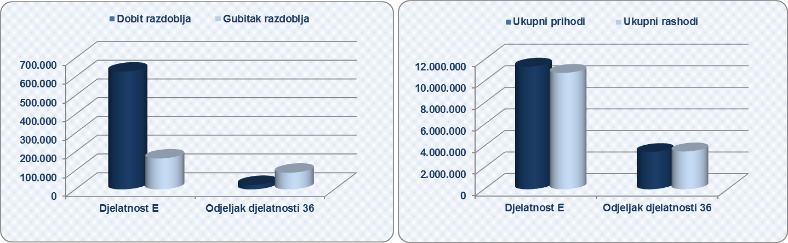
Izvor: Fina, Registar godišnjih financijskih izvještaja
Među poduzetnicima čija je pretežita djelatnost skupljanje, pročišćavanje i opskrba vodom, najveći ukupan prihod u 2019. godini ostvarila je VODOOPSKRBA I ODVODNJA d.o.o., u iznosu od 567,9 milijuna kuna, ali i gubitak razdoblja od 18,5 milijuna kuna.
Tablica 2. Top pet poduzetnika prema ukupnom prihodu u 2019. godini u odjeljku djelatnosti E 36 – Skupljanje, pročišćavanje i opskrba vodom (iznosi u tisućama kuna)
Rang | OIB | Naziv poduzetnika | Sjedište | Ukupan prihod | Broj zaposlenih | Prihod po zaposlenom | Dobit/gubitak razdoblja
1. | 83416546499 | VODOOPSKRBA I ODVODNJA d.o.o. | Zagreb | 567.877 | 1.178 | 482 | -18.521
2. | 56826138353 | VODOVOD I KANALIZACIJA d.o.o. | Split | 240.949 | 460 | 524 | 123
3. | 13269963589 | ISTARSKI VODOVOD d.o.o. | Buzet | 139.062 | 293 | 475 | 344
4. | 80805858278 | KD VODOVOD I KANALIZACIJA d.o.o. | Rijeka | 135.915 | 309 | 440 | 2.801
5. | 39048902955 | VARKOM d.d. | Varaždin | 127.374 | 269 | 474 | 3.760
Ukupno top pet poduzetnika po UP u odjeljku djelatnosti 36 |  |  |  | 1.211.178 | 2.509 | 456 | -11.493
Ukupno svi poduzetnici (139) u odjeljku djelatnosti 36 |  |  |  | 3.447.991 | 8.103 | 426 | 23.630
Udio top pet u odjeljku djelatnosti 36 |  |  |  | 35,1% | 31,0% | - | -
Izvor: Fina, Registar godišnjih financijskih izvještaja
Promatrano na razini županija, najviše poduzetnika u djelatnosti skupljanja, pročišćavanja i opskrbe vodom, u 2019. godini, imalo je sjedište u trima županijama Ličko-senjskoj, Splitsko-dalmatinskoj i Dubrovačko-neretvanskoj (u svakoj županiji 13 poslovnih subjekata). Najmanji broj poduzetnika bio je u Međimurskoj županiji gdje je u promatranoj djelatnosti poslovao samo jedan poduzetnik, Međimurske vode d.o.o., koji je sa 136 zaposlenih ostvario dobit razdoblja od 717,4 tisuće kuna.
Slika 1. Osnovne informacije za društvo, VARKOM d.d. iz Varaždina, prezentirane u servisu info.BIZ
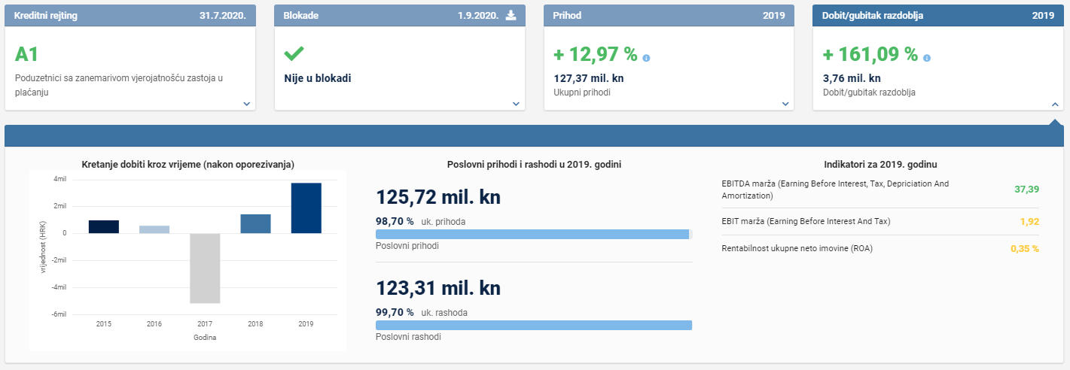
Izvor: Fina, Registar godišnjih financijskih izvještaja, obrada GFI-a za razdoblje 2015.-2019. godina, prikaz u info.BIZ servisu
U zadnjih pet godina društvo VARKOM d.d. iz Varaždina poslovalo je samo u 2017. godini s gubitkom, a najveću dobit ostvarilo je u 2019. godini, u iznosu od 3,8 milijuna kuna, što je najviše među poduzetnicima čija je pretežita djelatnost skupljanje, pročišćavanje i opskrba vodom, a to je udio od 15,9% u dobiti razdoblja poduzetnika u navedenom odjeljku djelatnosti (slika 1).
Info.BIZ servis pruža uvid u informacije o uspješnosti poslovanja i financijskom položaju svih poslovnih subjekata te o poslovnoj okolini u kojoj oni djeluju. Najveća je i najažurnija baza poslovnih informacija za više od 815.000 poslovnih subjekata iz više od 30 izvora. Omogućuje brže, jednostavnije i sigurnije donošenje poslovnih odluka, sustavno praćenje klijenata, olakšava izradu poslovnih analiza te praćenje trendova i prepoznavanje potencijala na tržištu.  Ako ste zainteresirani i želite ugovoriti uslugu ili kupiti veći broj paketa: prodaja@fina.hr  Ako trebate korisničku podršku: 0800 0080, info@fina.hr | 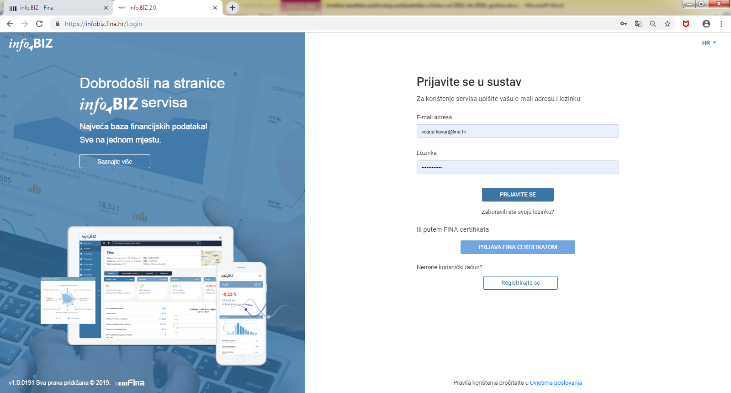

Društvo VODOOPSKRBA I ODVODNJA d.o.o. osnovano 7. studenoga 2013. godine, a nastalo je podjelom društva ZAGREBAČKI HOLDING d.o.o. Izvor: Sudski registar
Serija podataka u tablici za sve godine prikazana je iz godišnjeg financijskog izvještaja iz kolone tekuće godine. Pozicija iz GFI-a (2008. – 2015.) - "Investicije u novu dugotrajnu imovinu" istovjetna je poziciji "Bruto investicije samo u novu dugotrajnu imovinu" u GFI-u 2016. - 2018. godina.
Iznos neto plaće i nadnice (AOP 138) podijeljen s prosječnim brojem zaposlenih prema satima rada i brojem mjeseci poslovanja.

